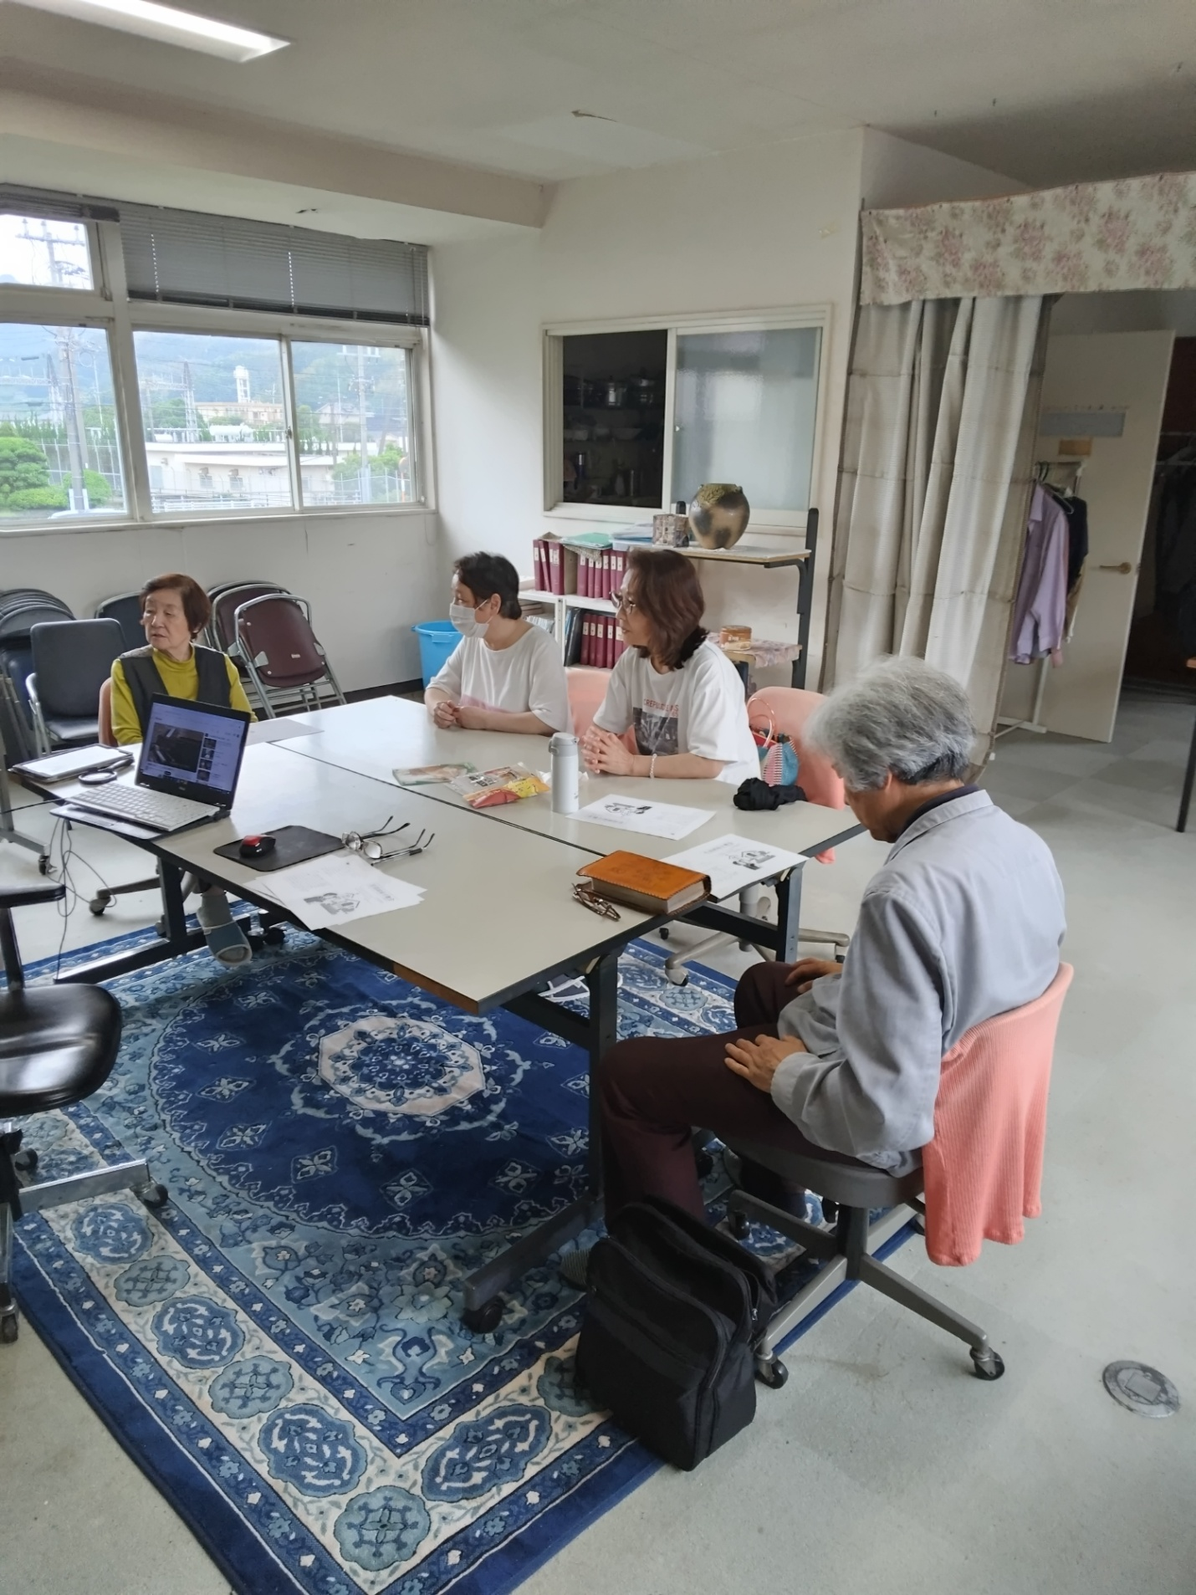
오늘은 기노시타 목사님을 모시고 정기기도모임을 가졌읍니다 가즈에상은 기노시타 목사님을 위해 매일 전화하고 목사님의 사모인 삭라상의 안부도 묻는다고 합니다 가즈에상은 오래동안 장애인 지원금을 받아 온터라 시청에서의 민간지원에 대하여 잘알고 있음으로 기노시타 목사님에게 조금이라도 도움을 주려는 모습이 역력하였읍니다 신앙이 성숙해지며 좋은 전도자가 될 것 같군요

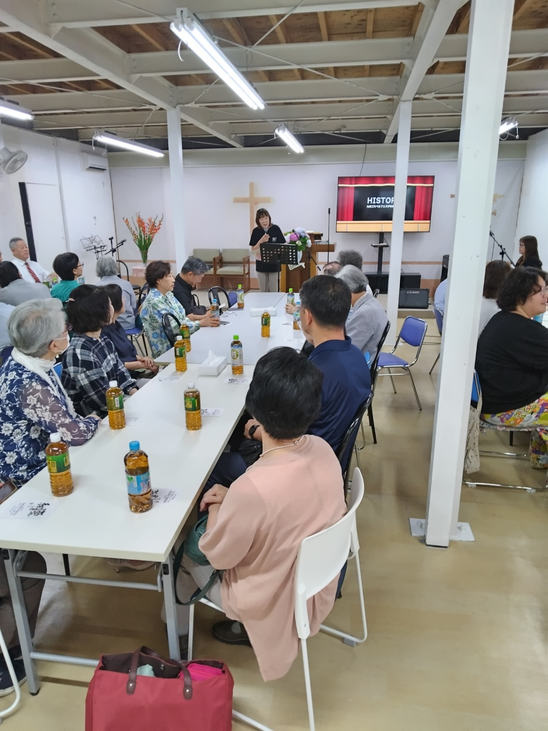
지난토요일에는 브니엘교회에서 gospel festival에 참가한 교회목사님들이 모여 기도와 교제의 시간을 가졌읍니다 지역 일본인 목사님들이 한 30분 모이셨는데 주님안에서 한지체가 되는듯 하였읍니다 기노시타 목사님도 모셔갔는데 지금까지 다비라에서 개척교회 사역을 하시느라 별로 동역자님들과 교제를 못하셨는데 목사님들과 함께 모여 기도하고 교제하니 매우 기쁘신듯하였읍니다
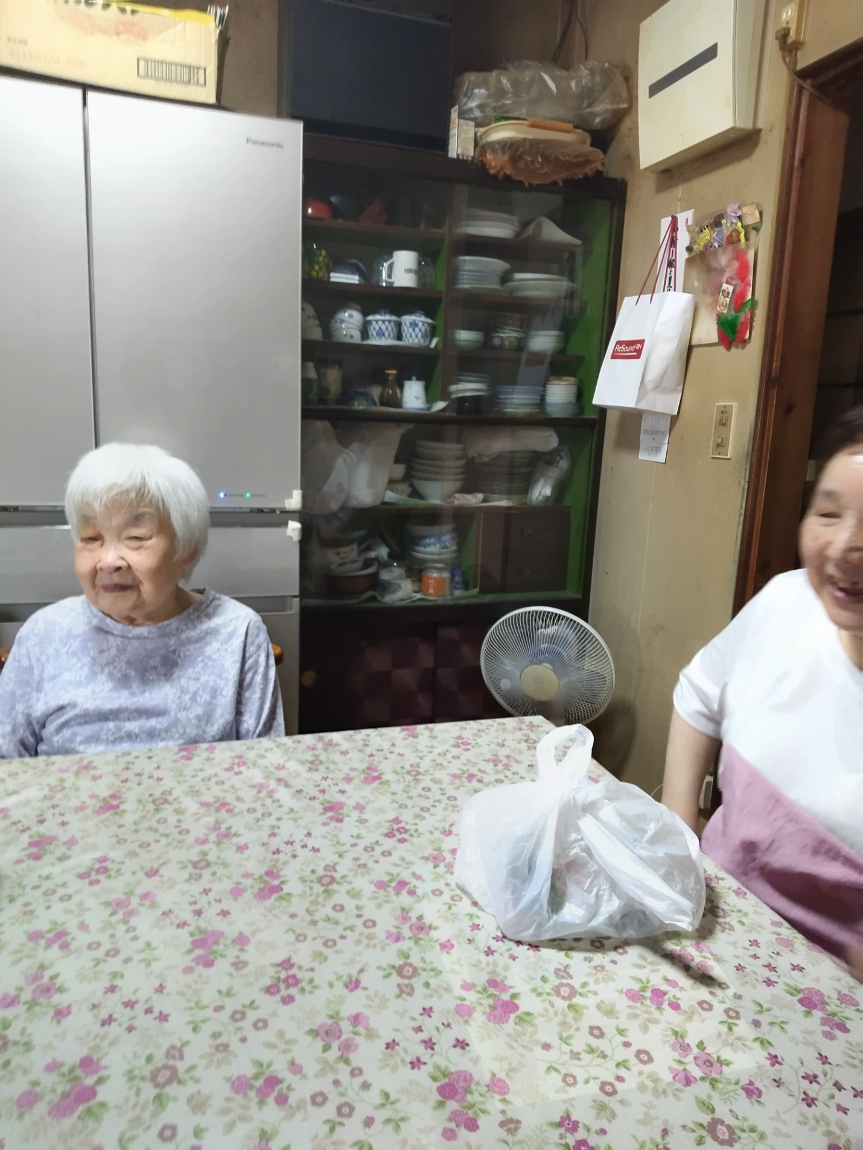
지난주는 불로산 이웃과 가즈애상 맹인친구 하나코상 집을 방문하여 가정에 축복과 평안을 빌었읍니다 잠시잠간의 방문과 기도이지만 주님은 두렙돈을 낸 과부 헌금을 기뻐하시듯 기뻐하시고 사랑하실줄로 믿읍니다 오는 7월에는 수영로 단기선교팀이 오는데 이웃들을 초청하려고 합니다

